AHD高清车载录像机
产品说明书
（8路硬盘机）
V1.0

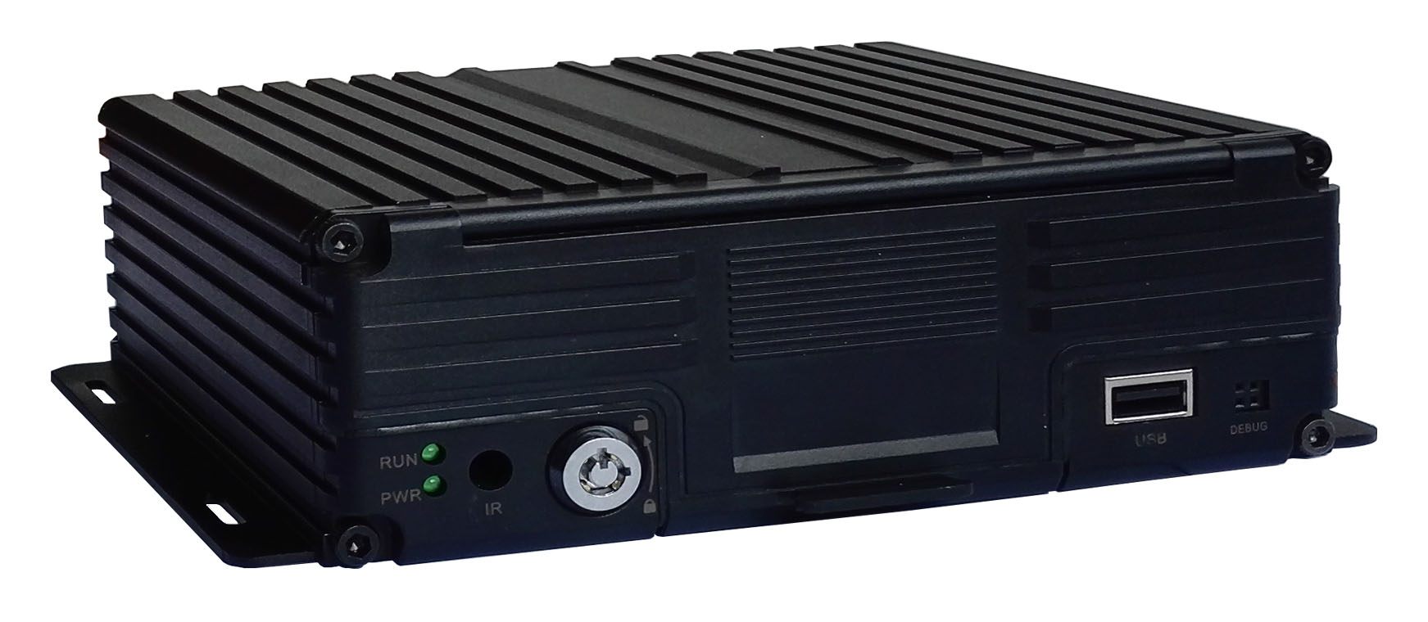

版本记录
版本 | 日期 | 说明
V1.0 | 2016-12-31 | 本说明书适用于R001V001以上版本

目录
第一章 简介 1
第二章 快速入门 1
1．设备安装 1
2．用户登录 1
3．设置系统时间 2
4．配置摄像头 2
5．设置向导 3
5.1车辆信息配置 3
5.2磁盘管理 3
5.3 3G/4G设置 4
5.4 WIFI设置列表 4
5.5服务器配置 5
5.6网络状态 5
第三章 系统菜单 5
1.1录像回放 6
1.2录像备份 7
2．基本设置 7
2.1日期时间设置 8
2.2 车辆信息 8
2.3预览设置 8
2.3 视频输出 9
2.4开关机设置 9
2.5系统信息 10
3．网络设置 10
3.1服务器设置 11
3.2 3G/4G设置 11
3.3 WIFI设置 11
3.4网络状态 12
4．录像设置 12
4.1模式设置 13
4.2主码流 13
4.3子码流 14
4.4录像存储 15
4.5录像叠加 15
4.6图像设置 16
4.7镜像设置 16
5．高级设置 16
5.1用户管理 17
5.2驾驶习惯 17
5.3串口设置 17
5.3.1串口-TTS 18
5.3.2串口-透传 18
5.4 倒车影像 18
5.5 文本下发 19
6．设备维护 19
6.1日志查询 20
6.2磁盘管理 20
6.3参数相关 21
6.4软件升级 21
7．报警设置 22
7.1输入报警 22
7.2报警输出设置 23
7.3视频丢失 23
7.4疲劳驾驶 24
7.5超速报警 24
7.6磁盘异常 24
第四章 注意事项 25

第一章 简介
AHD高清8路硬盘机是一款专为车载AHD1080N模拟高清监控设计的DVR。内置高性能图像处理芯片，结合H.264视频编解码技术，实现了模拟高清视频录像、存储、回放。可扩展3G/4G/WIFI模块，配合我司功能丰富的控制协议，实现了车辆信息的远程监控、远程分析和处理。支持智能电源管理，自动识别电源类别，低电自动关机，熄火后系统低功耗。

第二章 快速入门

1．设备安装
请参考<< AHD高清车载录像机（8路硬盘机）硬件使用手册>>，安装硬盘卡以及连接相关线缆。

2．用户登录
点击鼠标右键，出现如下图界面，选择语言，点击确定,进入用户模式。（默认用户密码为空）
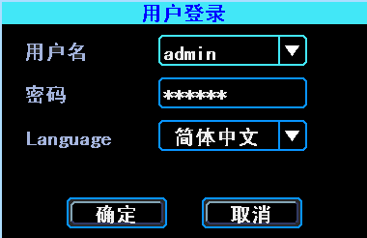
- 用户登录界面

再次点击鼠标右键进入主菜单
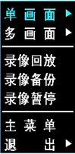
- 系统菜单
系统菜单中选择主菜单，则出现下图的系统主菜单，主菜单是整个系统设置和控制的最顶层菜单。
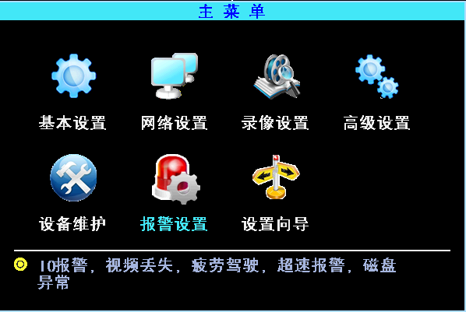

- 主菜单

3．设置系统时间
依次选择：基本设置->日期时间，设置系统时间。如果不修改时间，该步可以跳过。
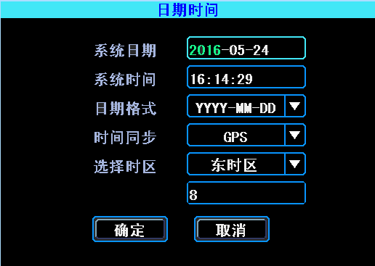
- 系统日期和时间
时间同步：系统日期和时间可以与GPS/BD同步

4．配置摄像头
依次选择：主菜单->录像设置->模式设置，设置摄像头视频制式、视频模式以及视频通道使能。如果不修改摄像头相关设置，该步可以跳过。
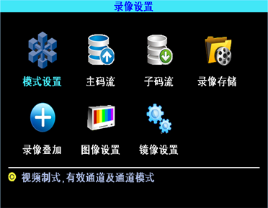
- 录像设置菜单栏

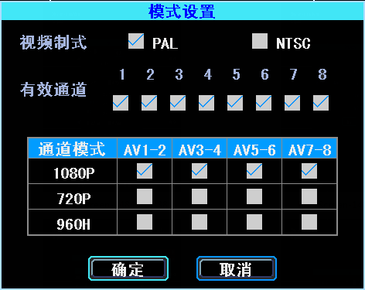

- 视频模式设置
注意：摄像头通道模式和实际是否一致。如果不显示，可以检查该设置项目。如果显示异常，可以检查一下NTSC/PAL是否正确

5．设置向导
完成上述两个步骤后，依次选择：主菜单->设置向导，完成车辆连接平台的所有配置。

5.1车辆信息配置
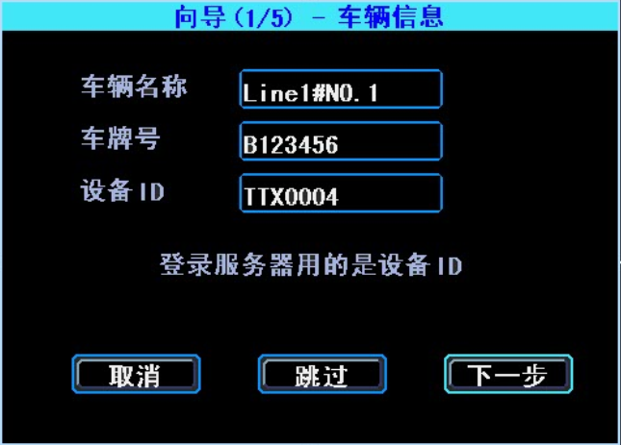
- 车辆信息
登录服务器用的是设备ID，设备ID需要和服务器添加的设备ID保持一致。

5.2磁盘管理
硬盘或SD卡第一次在设备上使用时，都需要格式化。如果检测不到硬盘卡/SD卡，请确认硬盘卡锁已经处于LOCK位置。

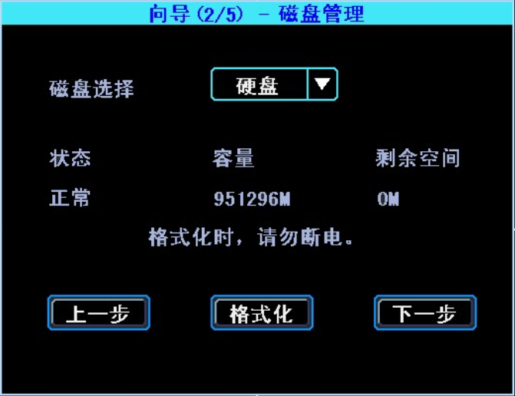
- 向导 磁盘管理

5.3 3G/4G设置
SIM卡插好后，可直接跳过此步骤，如果使用VPN或专网，请根据运营商提供的参数进行相关设置。
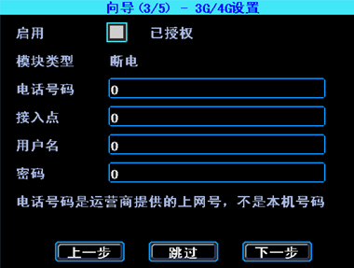
- 3G/4G设置

5.4 WIFI设置列表
设备最多支持6个WIFI热点接入，点击对应的行设置对应的WIFI热点，设备会自动搜索匹配接入。
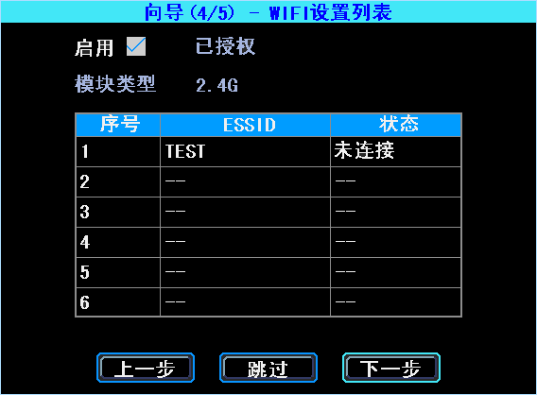
- WIFI设置列

5.5服务器配置
IP（或者域名）为服务器的IP或者域名，端口需与服务器配置保持一致。

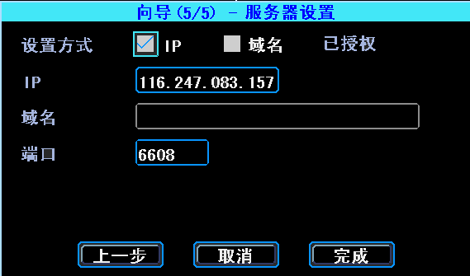
- 向导 服务器设置

5.6网络状态
依次选择：主菜单—>网络设置—>网络状态，可以查询设备联网状态。
服务器“在线”表示设备连接平台正常。

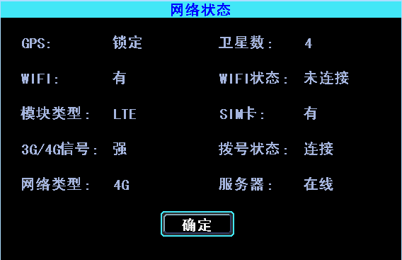
- 网络状态

第三章 系统菜单
- 系统菜单

1.1录像回放
设备支持一路视频回放。在系统菜单中选择“录像回放”,设备首先会进行录像搜索,请根据需要设置条件，进行搜索。
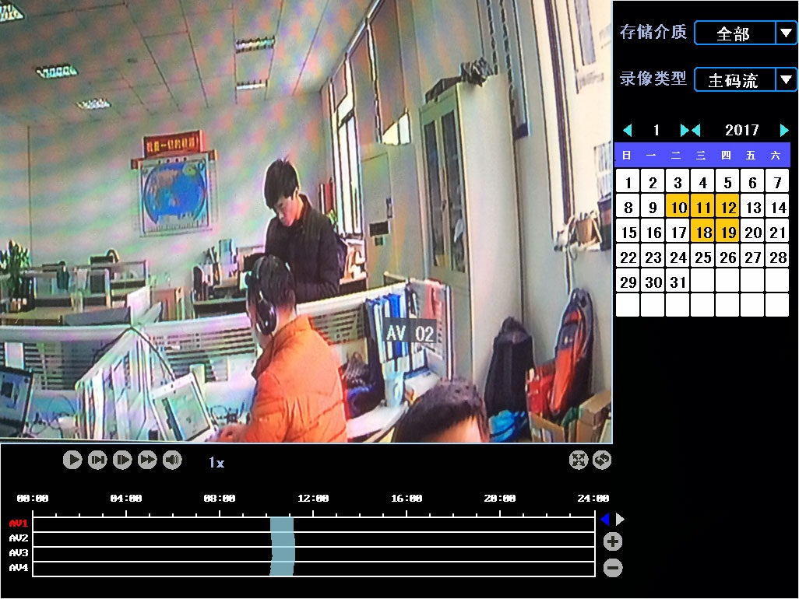
- 录像搜索
日期带黄色背景的，为有录像的部分。下方蓝色部分为有录像的时间段，把鼠标光标移到到对应的通道及时间点上，单击即可完成录像回放。

如果想要查看AV5-AV8路的录像视频，请点击界面右下方的左右箭头键，就会显示出AV5-AV8视频通道，如下图：
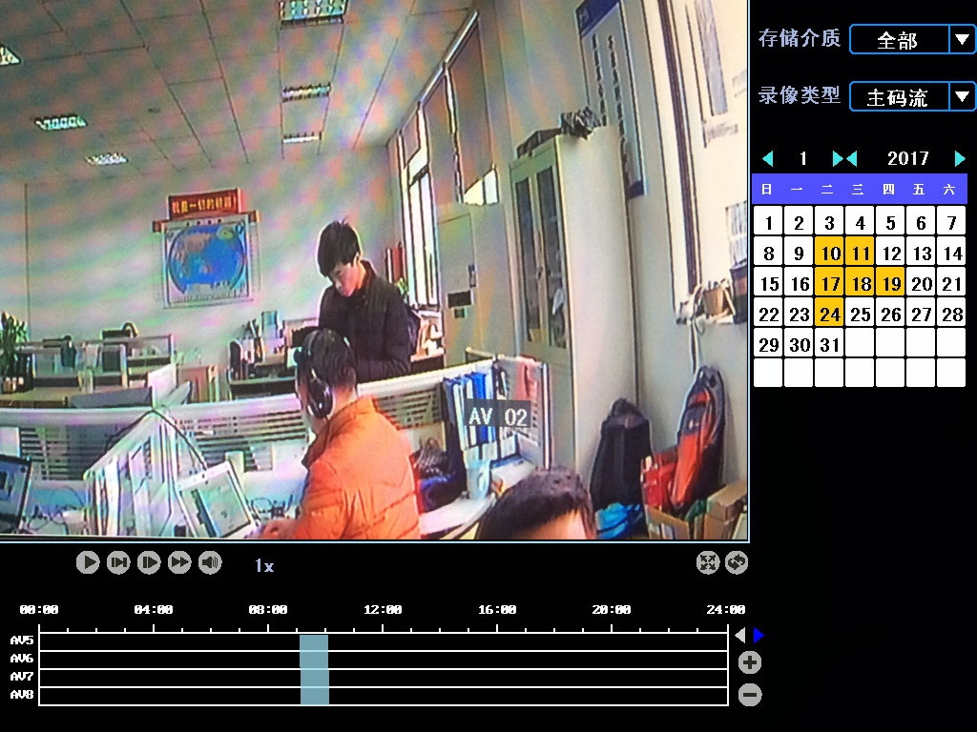
- 录像搜索

1.2录像备份
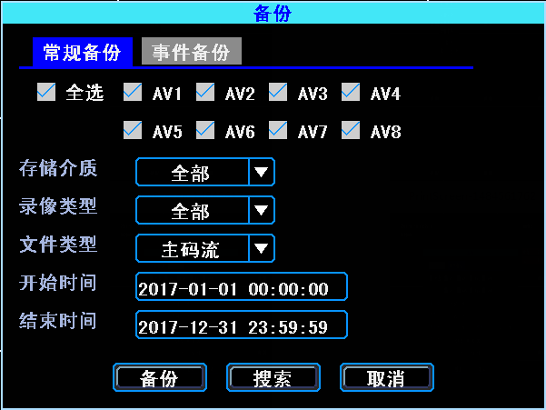
- 常规备份界面
设置好备份搜索条件，点击“备份”可以将搜索时间范围内的录像全部进行备份，点击“搜索”按钮，可以根据需要进行备份。
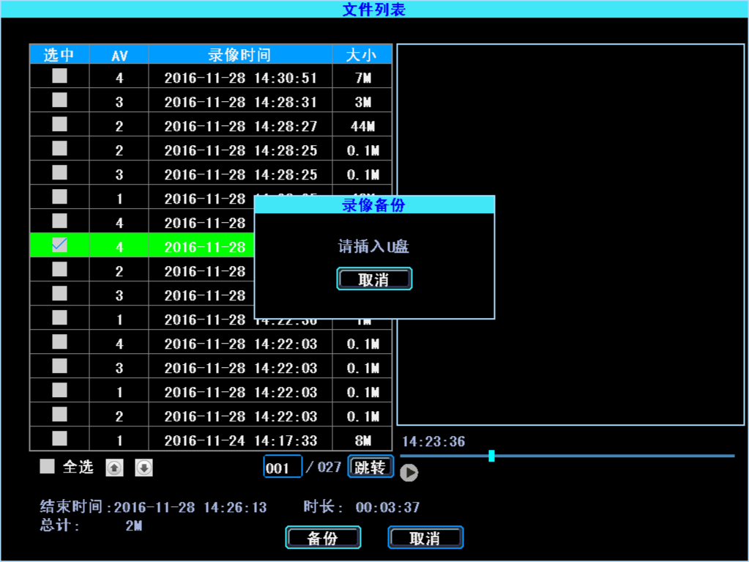
- 录像备份
选中需要备份的录像，点击“备份”按钮，如图提示“请插入U盘”然后插入U盘，进行录像备份。（设备支持USB延时自检，可以先选择要操作的部分，在插入U盘）

2．基本设置
基本设置包括了设备一些最基本的设置，包括时间、车辆信息、预览等。
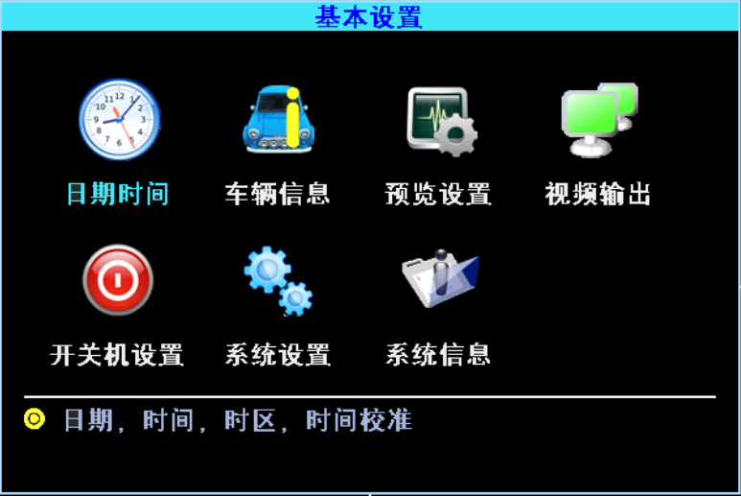
- 基本设置

2.1日期时间设置
- 日期时间设置
时间同步：系统日期和时间可以与GPS/BD同步。
  - 车辆信息
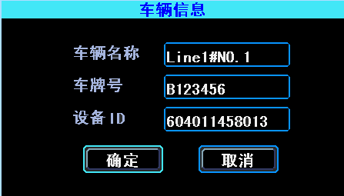
- 车辆信息
设备ID：用于服务器登录，要与服务器上配置一致。（如果使用通立标准平台，请使用车牌号做为登录服务的认证方式）

2.3预览设置
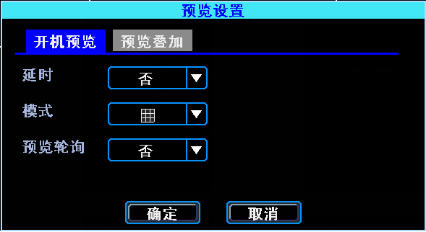
- 开机预览
该界面下可设置开机后的画面分布、开启画面轮询及延时画面显示，设备支持1/2/3/4/8/9各种画面显示。
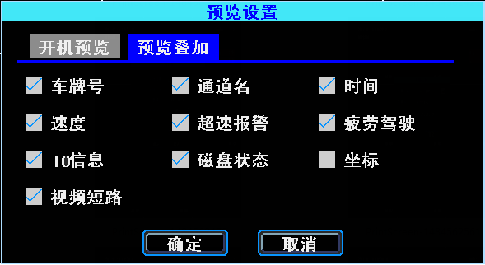
- 预览叠加
该界面下可根据个人需要选择一些实时信息显示于屏幕上（此叠加是实时预览界面，不是叠加到录像信息里）
  - 视频输出
主要是视频输出的边距及色彩调节，一般不建议客户进行调节
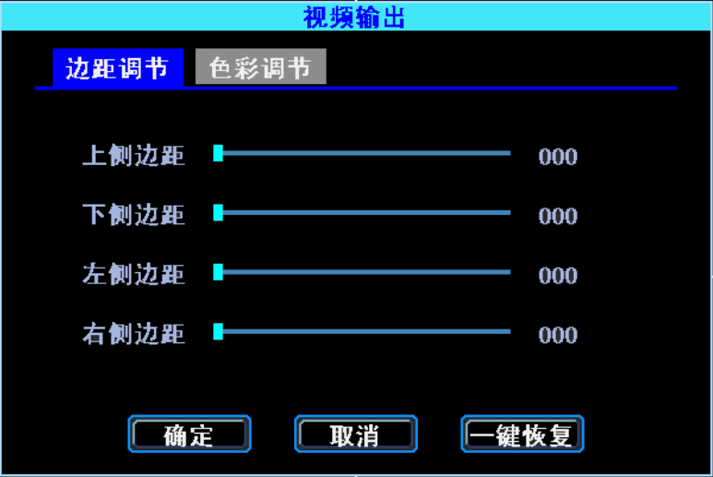
- 视频输出

2.4开关机设置
设置设备的开关机方式及开关机电压值的设置，防止电瓶电量耗光
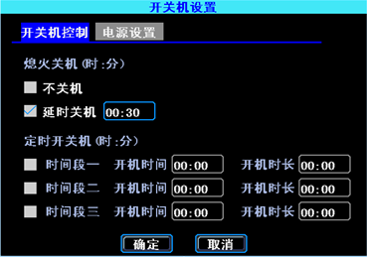
- 开关机设置
该界面下可设置关机方式及关机以后的3组定时开机时间、开机时长
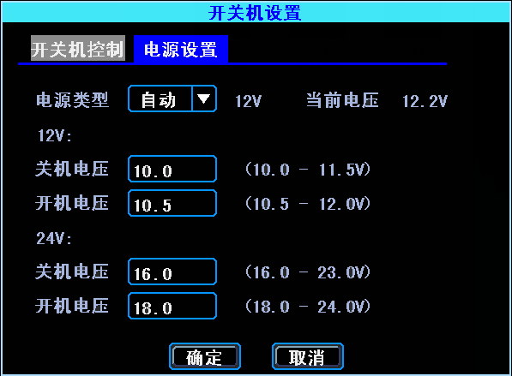
- 电源设置
设备会自动检测当前的输入电压值，开关机电压可自定义设置，当电瓶电压低于关机电压时，设备会自动关机，对电瓶进行保护。

2.5系统信息
系统信息包括：设备对应的型号，序列号，设备软硬件版本。
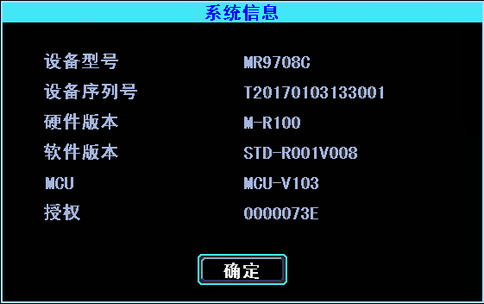
- 系统信息

3．网络设置
网络设置:设置设备连接平台所需要的参数。
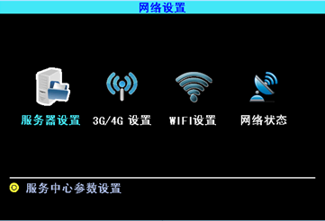
- 网络设置

3.1服务器设置
IP/域名是设备连接的服务器IP/域名。
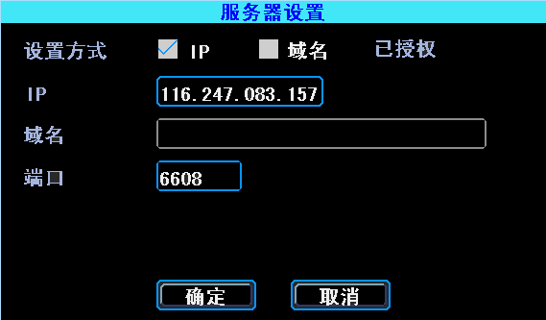
- 服务器设置

3.2 3G/4G设置
如果使用VPN或专网，请根据运营商提供的参数进行相关设置。
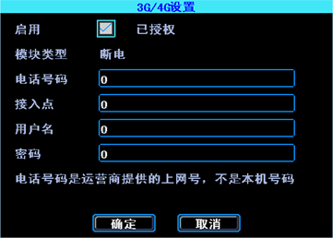
- 3G/4G设置

3.3 WIFI设置
设备最多支持6个WIFI热点接入，点击对应的行设置对应的WIFI热点，设备会自动搜索匹配接入。
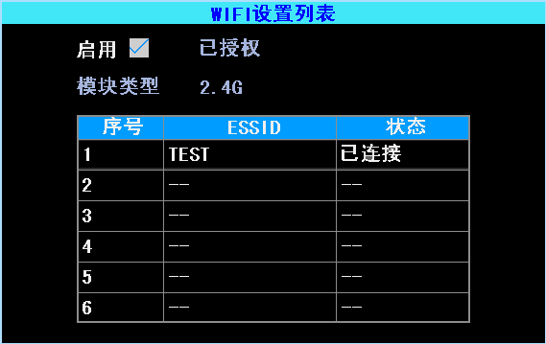
- WIFI设置列表
WIFI热点可以手工设置ESSID名称，也可以点击“搜索”查找WIFI热点。

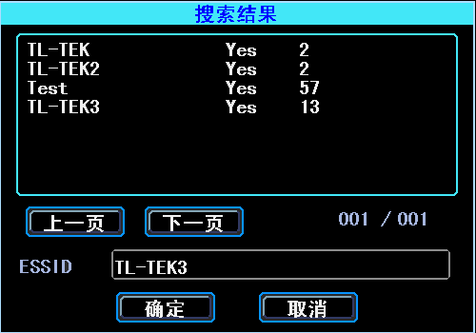
- WIFI搜索列表

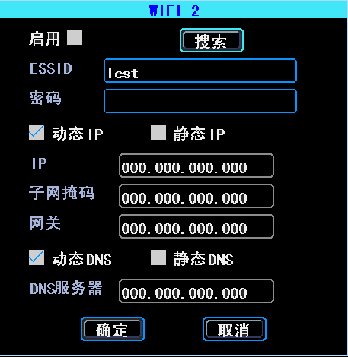
- WIFI设置
输入密码后并设置IP的类型点击“确定”即可完成wifi连接

3.4网络状态
设置完成后，检查一下网络状态，可以看到设备连接平台的情况。服务器“在线”说明设备连接平台成功
- 网络状态

4．录像设置
录像设置包括模式设置、主码流、子码流、录像存储、录像叠加、图像设置、镜像设置。
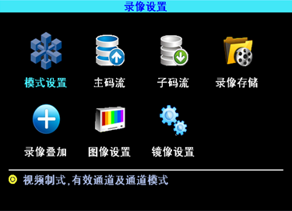
- 录像设置

4.1模式设置
此处可进行视频制式、有效通道和通道模式进行设置，请根据实际使用的摄像头进行相关参数设置
- 模式设置

注意摄像头通道模式和实际是否一致。如果不显示，可以检查该设置项目。如果显示异常，可以检查一下NTSC/PAL是否正确。

4.2主码流
主码流用于本地磁盘存储。下图是主码流列表，列出了当前主码流设置情况，选中任意一行就可以对主码流进行设置。
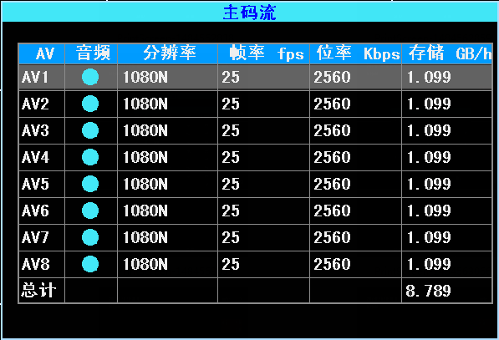
- 主码流列表
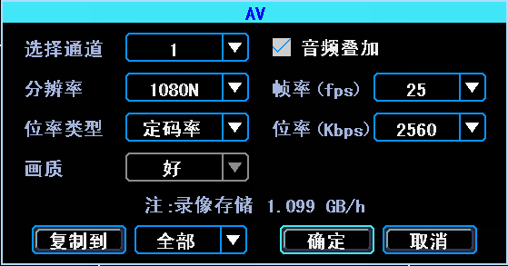
- 主码流设置
录像位率1024Kbps-4096Kbps 6级画质可调，位率越大，存储容量越大。

4.3子码流
子码流用于网络传输以及本地备份存储。
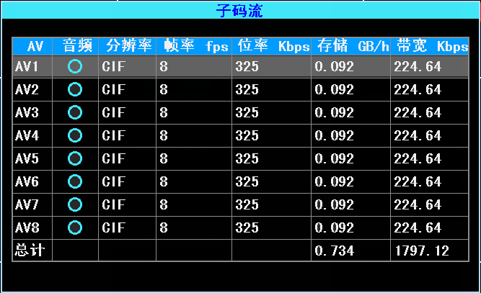
- 子码流设置列表
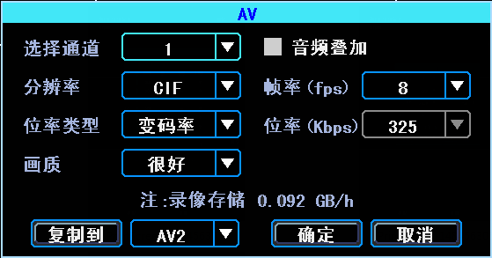
- 子码流设置
如果使用4G网络，可以将分辨率设置成D1，这样远程实时看到的预览效果会很好。具体请根据当地的网络带宽情况进行微调，已达到远程预览效果清晰、流畅。

4.4录像存储
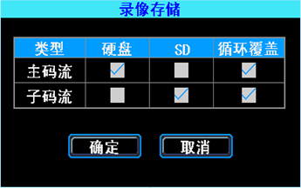
- 录像存储
设备支持双存储，主码流和子码流都可以本地保存。但是一个磁盘只能保存一种码流。

4.5录像叠加
录像叠加是设置录像文件中叠加的信息。

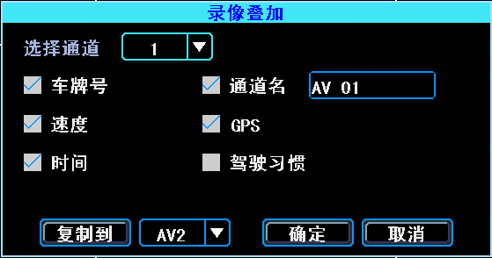
- 录像叠加

4.6图像设置
图像设置用于调整摄像头效果。请谨慎使用。

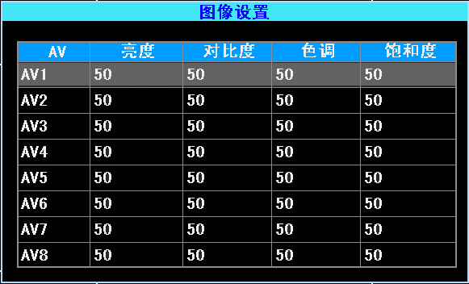
- 图像设置

4.7镜像设置
镜像设置可以将摄像头图像水平或者垂直翻转。
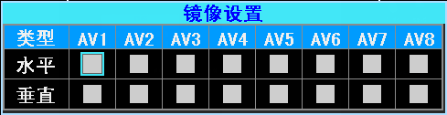
- 镜像设置
- 高级设置
高级设置主要包括用户管理、驾驶习惯、串口设置、倒车影像、文本下发
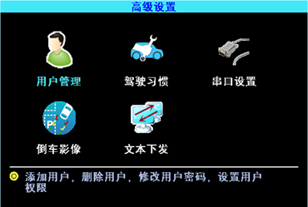
- 高级设置

5.1用户管理
可针对不同用户添加不同权限的用户名，也可对其他用户进行修改或者删除，(需要以管理员账号进入才能设置相关参数)

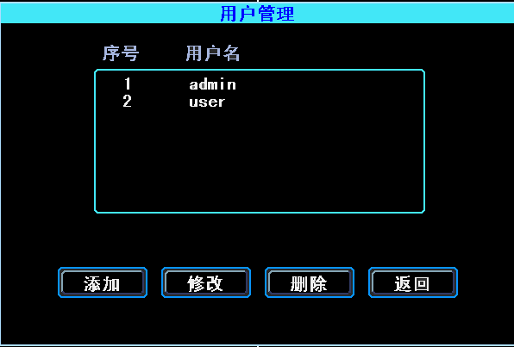
- 用户管理

5.2驾驶习惯
此界面为以后扩展功能预留。

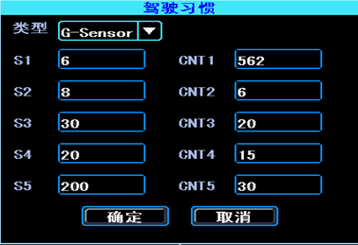
- 驾驶习惯

5.3串口设置
设备有一个串口（TTL电平），使用公司串口配件后可以简单对接一些外设。如TTS/透传等功能
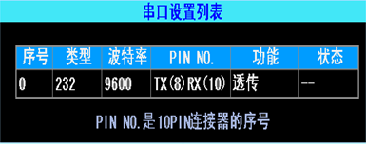
- 串口设置列表

5.3.1串口-TTS
选择串口，进入串口设置界面。
在功能下拉框中，选择“TTS”。按照图示配置串口相关参数。(设备已经配置好了TTS的参数，功能选择为TTS即可)

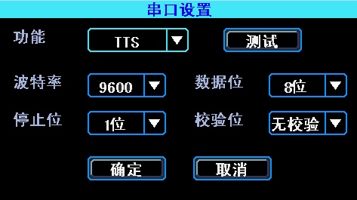
- 串口设置

5.3.2串口-透传
选择串口0，进入串口设置界面。
在功能下拉框中，选择“透传”。按照图示配置串口相关参数。
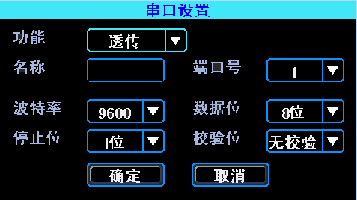
- 串口透传设置

5.4 倒车影像
可选择任何通道作为倒车影像功能显示，同时支持辅助线设置
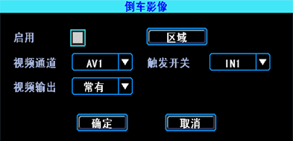
- 倒车影像
注：视频输出请选择“常有”，如果选择“常无”，一段时间不操作，设备会自动进入屏保状态

点击“区域”按钮后进行辅助线调节，辅助线可上下、左右自由调节（需鼠标选中对应的蓝点）

- 辅助线设置

5.5 文本下发
设备支持远程下发文字，设备屏幕显示及语音播报功能（语音播放需要外接TTS设备） 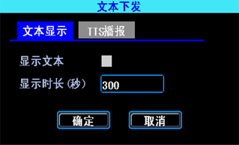
- 文本显示
文本显示界面可以设置文本的显示时间
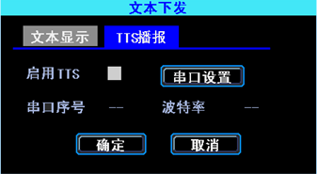
- TTS播报
如想通过TTS设备语音播报文本信息，需要点击“串口设置”进行TTS功能设置

6．设备维护
设备维护包括设备端的基本维护工作需要的操作内容，包括日志查询、磁盘管理、参数相关、软件升级。
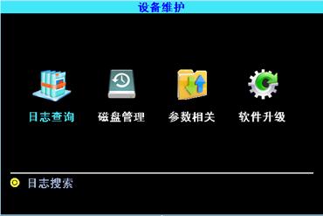
- 设备维护

6.1日志查询
根据设备维护需求，选择查询类型以及查询时间范围，查询系统运行日志。

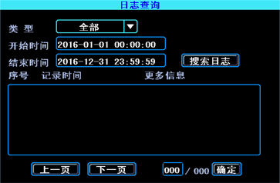
- 日志查询
日志可记录设备的异常情况、本地操作、开关机情况、报警信息等

6.2磁盘管理
可查看硬盘或者SD卡的状态和使用情况。
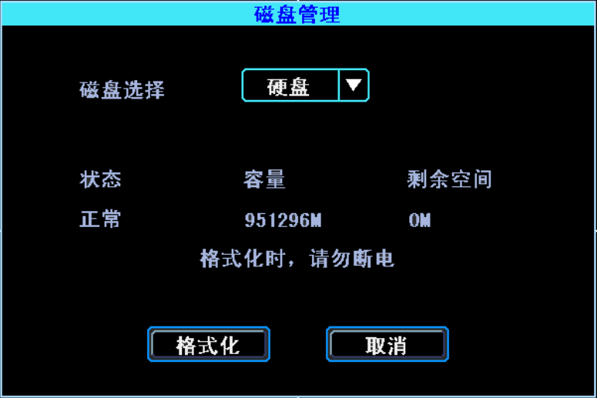
- 磁盘管理
硬盘及SD卡第一次在设备上使用，都需要格式化。

6.3参数相关
设备支持配置参数的导入和导出，方便客户进行快速的批量配置设备。设置好一台设备，执行导出操作，将配置文件导出到U盘内。然后将带有配置文件U盘插入到其他设备，开机后可自动将配置文件导入到设备上，也可以手动执行导入

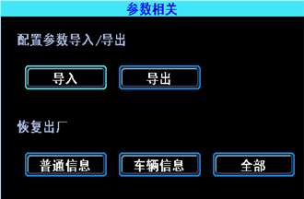
- 导入/导出
请谨慎使用恢复出厂功能

6.4软件升级
U盘格式化成FAT32格式，将升级文件拷贝到根目录下，选择升级模式（主机/MCU/授权），点击“确定”，系统检测到U盘后，自动查找、匹配以及升级。
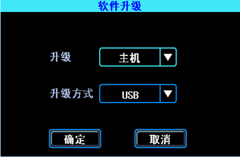
- 软件升级


- 软件升级进度条
注：可先插入带有升级程序的U盘，然后给设备通电，设备会在启动过程中自动升级，同时设备还支持远程升级

7．报警设置
报警设置界面包括所有报警类型的相关设置，如IO报警、视频丢失、疲劳驾驶、超速报警、磁盘异常。
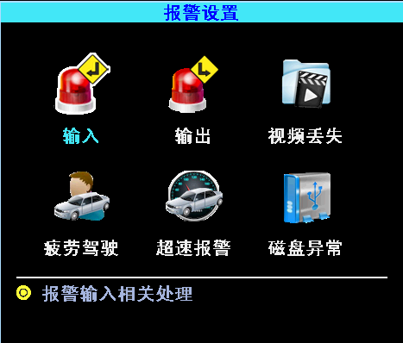
- 报警设置

7.1输入报警
设备有4个报警输入，2、4为正触发，1、3为正/负触发可选
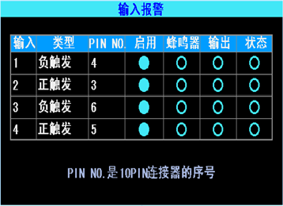
- 输入报警列表
点击对应的行进行报警输入设置
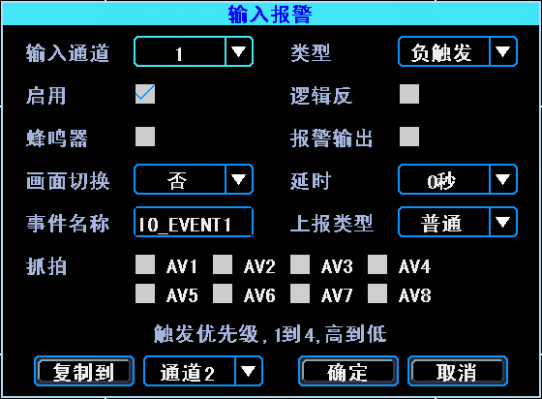
- 输入警报设置正触发
输入报警设置中有一个逻辑反，用来设置触发报警的输入状态。

报警触发 |  | 正触发 | 负触发
逻辑反 | NO | 高电平 | 低电平
逻辑反 | YES | 悬空 | 悬空
输入报警触发状态表

7.2报警输出设置
可设置报警输出的类型（联动、远程、手动） 其中手动用于调试

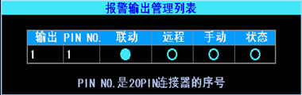
- 报警输出设置
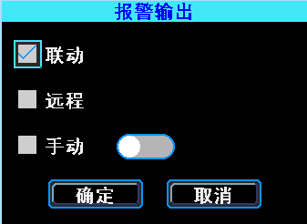
- 报警输出类型

7.3视频丢失
有效的视频通道（有效通道设置参看“模式设置”界面）如果未接入摄像头或不匹配的摄像头，都会触发视频丢失报警。
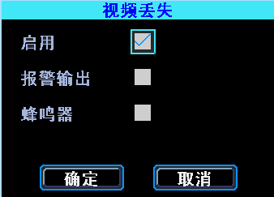
- 视频丢失

7.4疲劳驾驶
该界面下可设定疲劳驾驶时间设定，提醒驾驶员避免疲劳驾驶

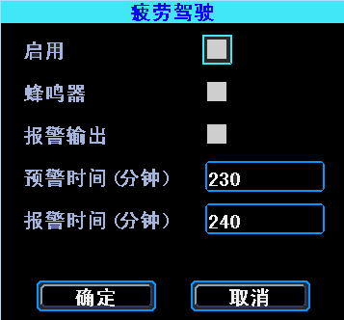
- 疲劳驾驶设置

7.5超速报警
设置超速报警相关参数
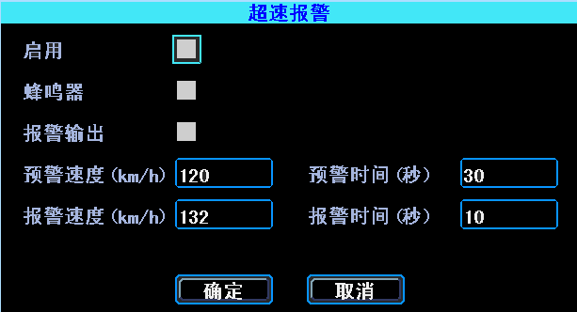
- 超速报警设置

7.6磁盘异常
该界面下可设置，一旦系统检测到磁盘异常情况，可立即报警
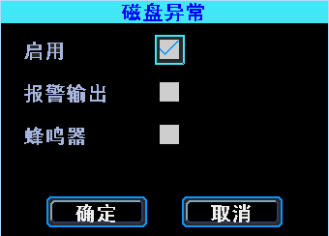
- 磁盘异常设置

第四章 注意事项
为确保车载DVR设备的安全使用，延长设备的使用寿命，请用户在安装时充分考虑以下因素：
1.收到产品后，请打开包装盒，将设备取出并放置在适当的位置，检查设备及附件，如 果发现包装盒内物品损坏或任何配件短缺的情况，请及时与经销商联系。

2.在安装和操作设备时，遵守相关电子产品的规范，以及车辆和其他连接设备的要求。

3.安装施工等需符合规范，可参照相关国家或地方标准。

4.检查接入电源电压，需在8-36V范围内，防止出现因电压不匹配导致的设备异常。

5.车载录像机应工作在技术指标允许的温度及湿度范围内。

6.设备的外接线材要有足够的间隔和外套阻燃管保护，以确保线材不会由磨损或者老化而造成漏电。

